Лабораторная работа № 1

Установка и конфигурация операционной системы на виртуальную машину.

Алибаева Данагуль НБибд-01-18

Содержание

# Цель работы

Приобретение практических навыков установки операционной системы на виртуальную машину, настройки минимально необходимых для дальнейшей работы сервисов.

# Задание

1. Запустить терминал. Перейти в каталог /var/tmp
2. Создать каталог с именем пользователя
3. Перейти в общий каталог, где размещён образ виртуальной машины
4. Скопировать образ виртуальной машины в созданный на предыдущем шаге каталог
5. Запустить виртуальную машину и настроить её
6. Создать, запустить новую виртуальную машину и установить систему

# Теоретическое введение

CentOS (от англ. Community ENTerprise Operating System) — дистрибутив Linux, основанный на коммерческом Red Hat Enterprise Linux компании Red Hat и совместимый с ним. Согласно жизненному циклу Red Hat Enterprise Linux (RHEL), CentOS 5, 6 и 7 будут поддерживаться «до 10 лет», поскольку они основаны на RHEL. Ранее версия CentOS 4 поддерживалась семь лет.

Red Hat Enterprise Linux состоит из свободного ПО с открытым кодом, но доступен в виде дисков с бинарными пакетами только для платных подписчиков. Как требуется в лицензии GPL и других, Red Hat предоставляет все исходные коды. Разработчики CentOS используют данный исходный код для создания окончательного продукта, очень близкого к Red Hat Enterprise Linux и доступного для загрузки. Существуют и другие клоны Red Hat Enterprise Linux, созданные на основе этого кода.

CentOS использует программу Yum для загрузки и установки обновлений из репозитория CentOS Mirror Network, тогда как Red Hat Enterprise Linux получают обновления с серверов Red Hat Network. CentOS до версии 5.0 для обновлений использовал также программу up2date.

Помимо прочего, CentOS использовалась как ОС по умолчанию в проекте Cluster Compute Instance (CCI) от Amazon, суть которого заключается в том, что сдаются в аренду мощности большого числа стандартных стоечных серверов.

Компания Red Hat объявила о прекращении разработки дистрибутива CentOS 8 в своём классическом варианте, подразумевающем предоставление максимально приближенных пересборок выпусков Red Hat Enterprise Linux.

Формирование обновлений для классического CentOS 8 будет прекращено 31 декабря 2021 года. Сопровождение ветки CentOS 7 будет продолжено без изменений до 2024 года.

Вместо классического CentOS пользователям будет предложено перейти на непрерывно обновляемую редакцию CentOS Stream.

Также, компания CloudLinux, планирует выпустить альтернативу CentOS 8 под наименованием AlmaLinux, бинарно совместимую с RHEL. Дистрибутив будет базироваться на пакетной базе Red Hat Enterprise Linux 8. Первый выпуск дистрибутива обещают сформировать в течение первого квартала 2021 года.

# Выполнение лабораторной работы

1.Лабораторная работа выполнялась дома со следующими характеристиками техники:

– Intel(R) Core(TM) i5-8300H CPU @ 2.30GHz, 2304 МГц, ядер: 4, логических процессоров: 8 – ОС Майкрософт Windows 10 Pro – VirtualBox верс. 6.1.26

2.Запустила вирутальную машину и указала папку для машин по умолчанию.

3.Создала новую виртуальную машину с именем centos, типом Linux, версией Red Hat. (рис. 1)

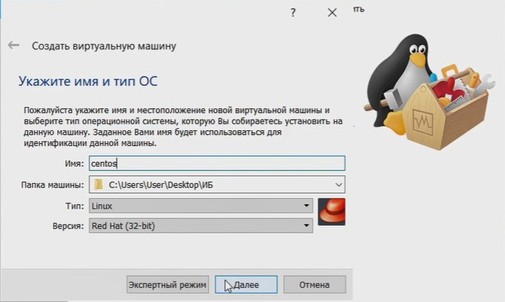

Figure 1: Окно “Имя машины и тип ОС”

4.Указала объем оперативной памяти 1024 МБ (рис. 2)

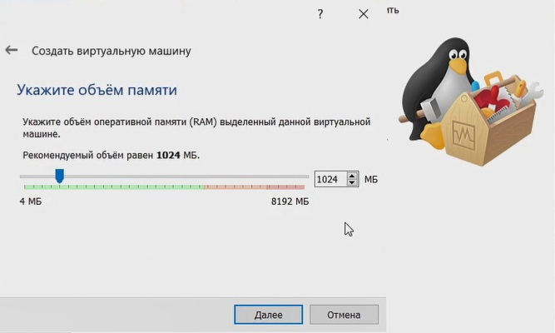

Figure 2: Окно “Размер основной памяти”

5.Указала, что требуется создать новый виртуальный жесткий диск. (рис. 3)

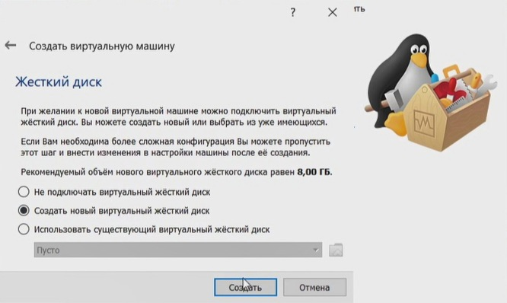

Figure 3: Окно “Виртуальный жесткий диск”

6.Указала тип файла VDI (VirtualBox Disk Image). (рис. 4)

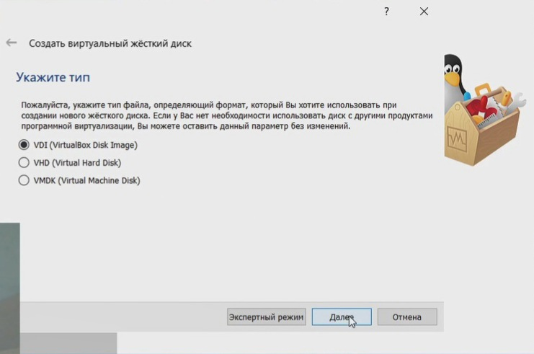

Figure 4: Окно " Мастер создания нового виртуального диска"

7.Указала формат хранения как динамический виртуальный жесткий диск. (рис. 5)

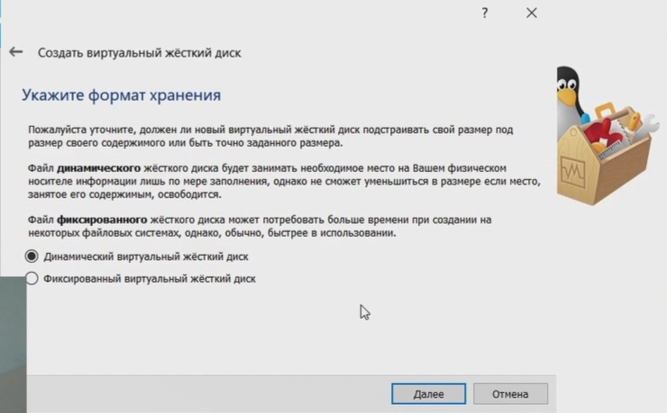

Figure 5: Окно " Дополнительные атрибуты виртуального диска"

8.Указала имя и размер файла 20 ГБ. (рис. 6)

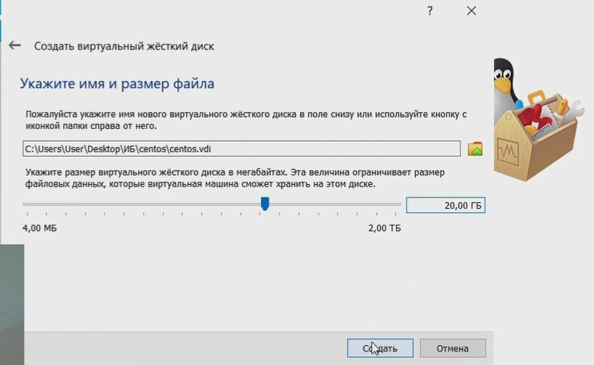

Figure 6: Окно " Расположение и размер виртуального диска"

9.Добавила новый привод оптических дисков и выбрала образ CentOS-7-i386-Everything-2009. (рис. 7)

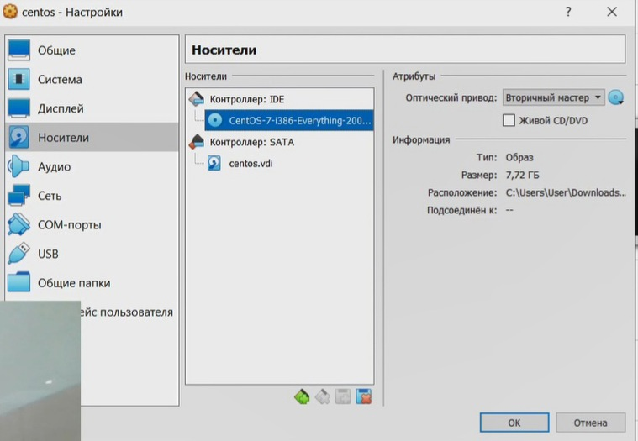

Figure 7: Окно «Носители» виртуальной машины: выбор образа оптического диска

10.Запустила виртуальную машину.

11.Установила русский язык для интерфейса и раскладки клавиатуры. (рис. 8)

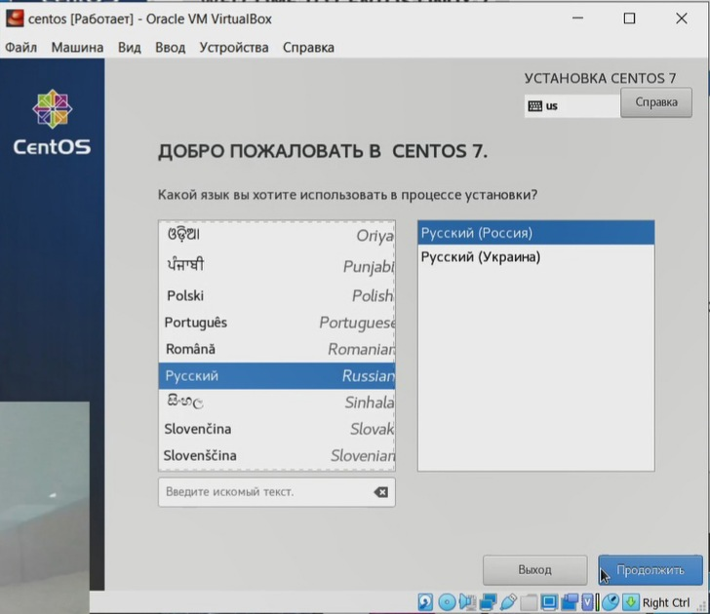

Figure 8: Установка русского языка

12.Сделала настройки клавиатуры, даты и времени. (рис. 9)

13.В источнике установки установила локальный носитель.(рис. 9)

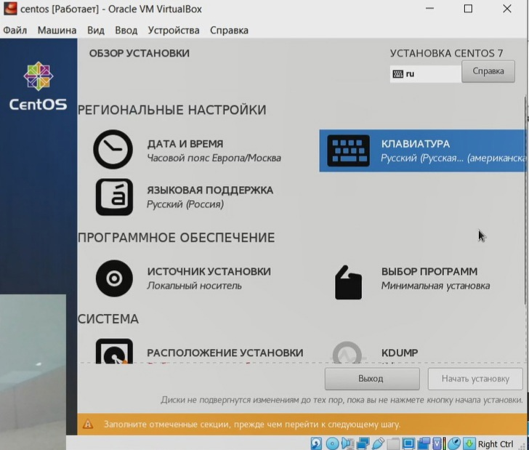

Figure 9: Окно «Обзор установки»: Региональные настройки

14.В выборе программ выбрала сервер с GUI и отметила установку средств разработки. (рис. 10)

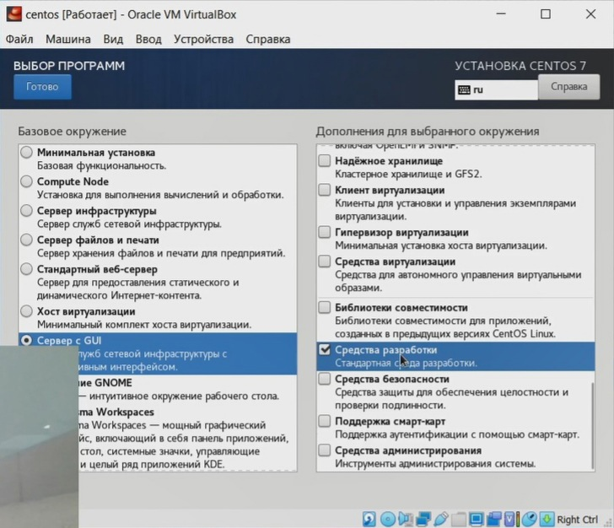

Figure 10: Окно «Выбор программ»

15.В расположении установки выбрала создать разделы автоматически. (рис. 11)

16.Отключила Kdump. (рис. 11)

17.Далее включила сеть и изменила имя узла на dalibaeva.localdomain. (рис. 11)

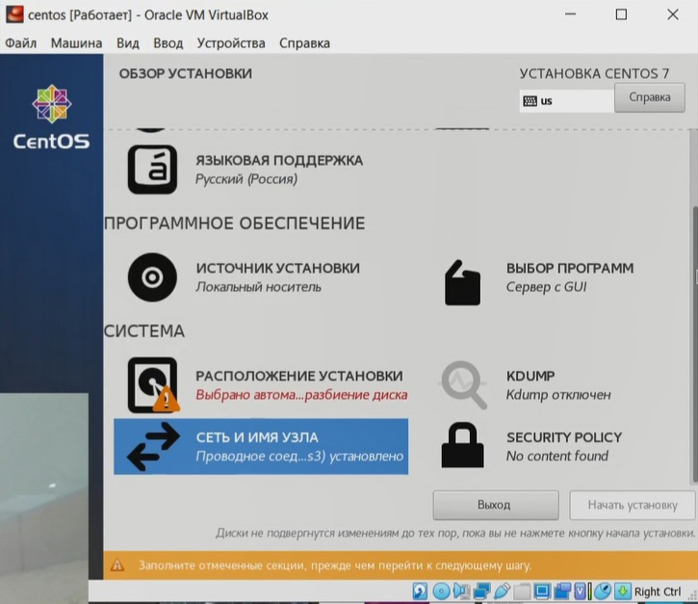

Figure 11: Окно «Обзор установки»: Система

18.При конфигурации создала пароль. (рис. 12) и пользователя, сделав его администратором. (рис. 13)

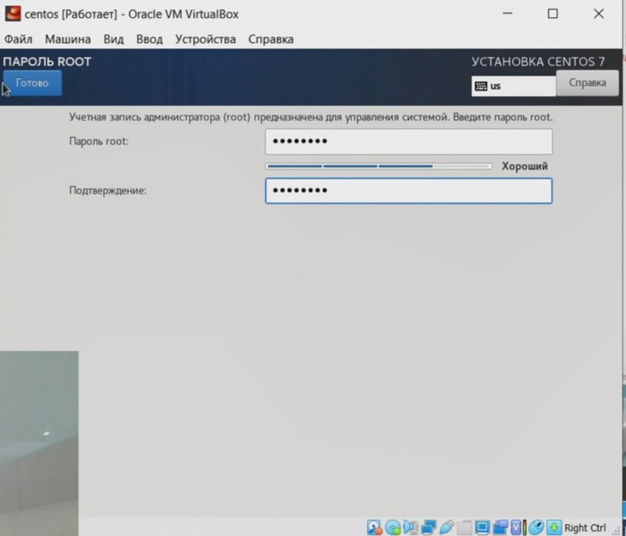

Figure 12: Установка пароля для root

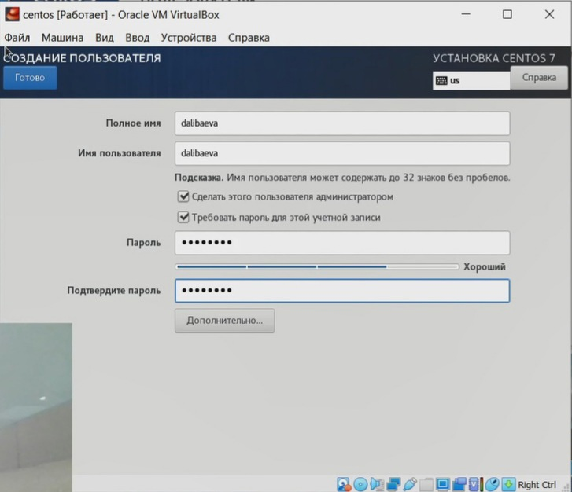

Figure 13: Создание пользователя

19.После установки пакетов, я приняла лицензию. (рис. 14)

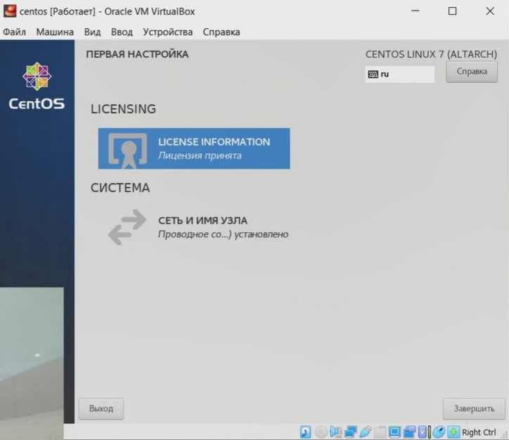

Figure 14: Принятие лицензии

20.После перезагрузки, я вошла в систему. (рис. 15)

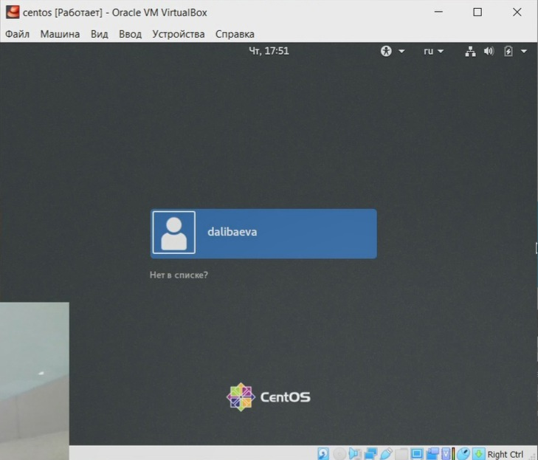

Figure 15: Подключение к виртуальной машине

21.Сделала установку драйверов для взаимодействия с системой. (рис. 16)

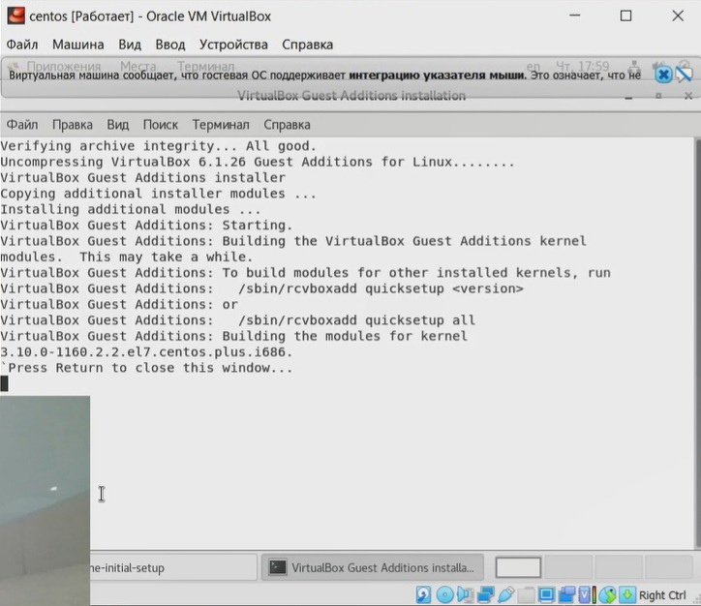

Figure 16: Установка драйверов

22.После перезагрузки, перешла под учетную запись root с помощью команды su. (рис. 17)

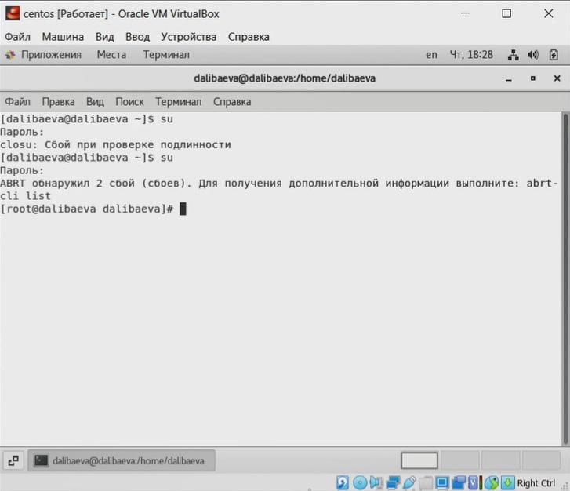

Figure 17: Переход под учетную запись root

23.С помощью команды yum update обновила системные файлы (рис. 18) и установила необходимые программы, например, yum install mc (рис. 19)

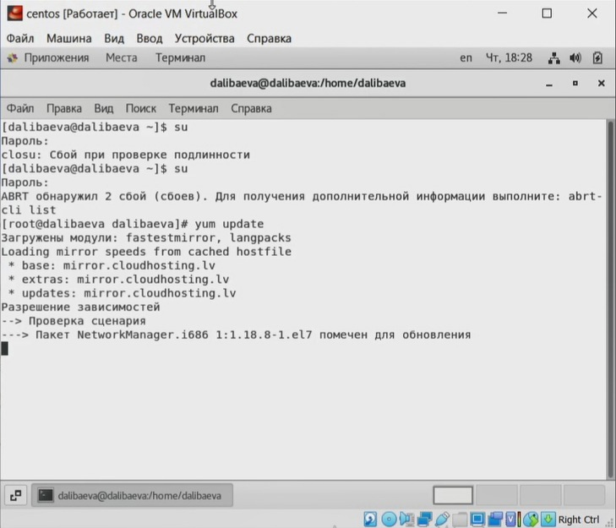

Figure 18: Обновление системных файлов

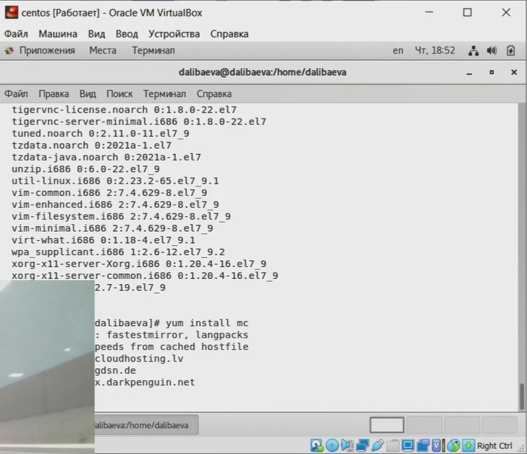

Figure 19: Установка программы mc

# Выводы

Приобрела практические навыки установки операционной системы CentOS 7 на виртуальную машину, настройки минимально необходимых для дальнейшей работы сервисов.

# Список литературы

1.CentOS // Википедия URL: https://ru.wikipedia.org/wiki/CentOS (дата обращения: 16.09.2021).